Тема: «Имя твое неизвестно, подвиг твой бессмертен»

Цель: воспитание патриотизма, уважения к истории и подвигу защитников Родины.
Задача: воспитать чувства гордости, уважения и восхищения к погибшим воинам. Познакомить с историей создания и значением памятных мест, связанных с неизвестным солдатом.
Оборудование: компьютер, презентация, слайды, стихи, рисунки, видеоролик, музыкальное сопровождение.

Ход занятия.
- Видеоролик «От героев былых времен»
- Воспитатель: С 2014 года 3 декабря в России отмечается новый праздник-День неизвестного солдата. День неизвестного солдата-дата, которая объединяет память о всех пропавших без вести во время войны и военных конфликтов, о каждом солдате, отдавшим жизнь за Родину. Это дань благодарности всем, кто погиб на фронтах, чьи могилы безымянны. Победа нашего народа в Великой Отечественной войне досталась дорогой ценой. В сражениях этой войны погибли десятки миллионов советских воинов. Многих из них ы силу невозможности установления их личности неопознанными хоронили в братских могилах, их семьям сообщали: «Пропал без вести» На территории России в местах, где проходили боевые действия в годы Великой Отечественной войны, имеется бесчисленные множества могил Советских воинов, на которых установлены памятники неизвестному солдату. Кто он? Чей сын,брат,отец,муж? Неизвестный солдат шагнул в бессмертие, На эти могилы всегда будут приходить настоящие и будущие поколения Россиян в знак памяти и благодарности.
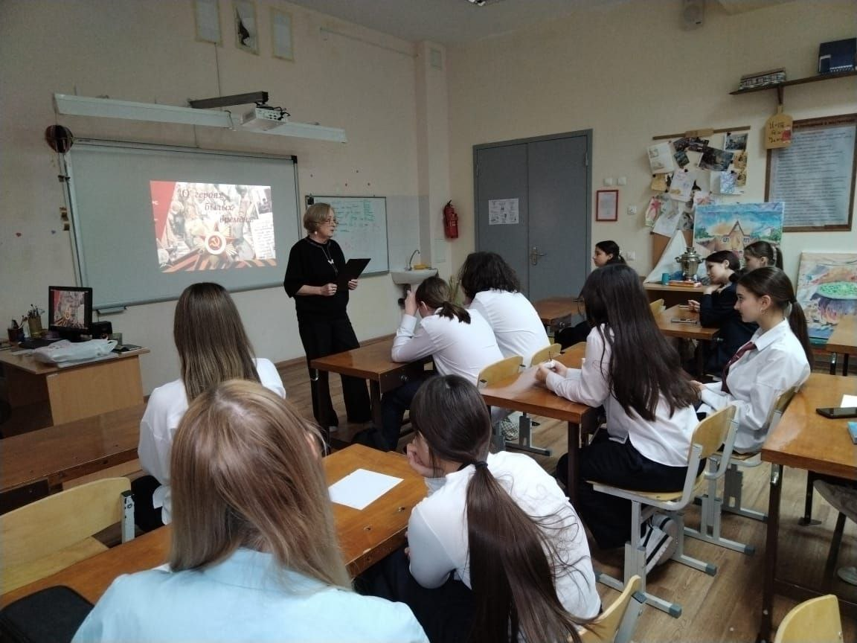
- Воспитатель: 3 декабря 1966г. В связи с празднованием 25-летия разгрома фашистских войск над Москвой, у Кремлевской стены в Александровском саду был захоронен прах одного из неизвестных защитников столицы, павшего в боях за город в 1941 г. На могиле зажжен Вечный огонь Славы в память о героях Великой Отечественной войны и установлен памятник неизвестному солдату - символ всех безымянных героев. Героизм неизвестных солдат лежит в основе всех наших побед. Они живы в памяти людской, которая бережно хранится и передается от поколения к поколению и сегодняшний день - это наш общий земной поклон людям, которые ценой своей жизни сберегли нашу Родину.
- Стихотворение В. Высоцкий «Братские могилы»
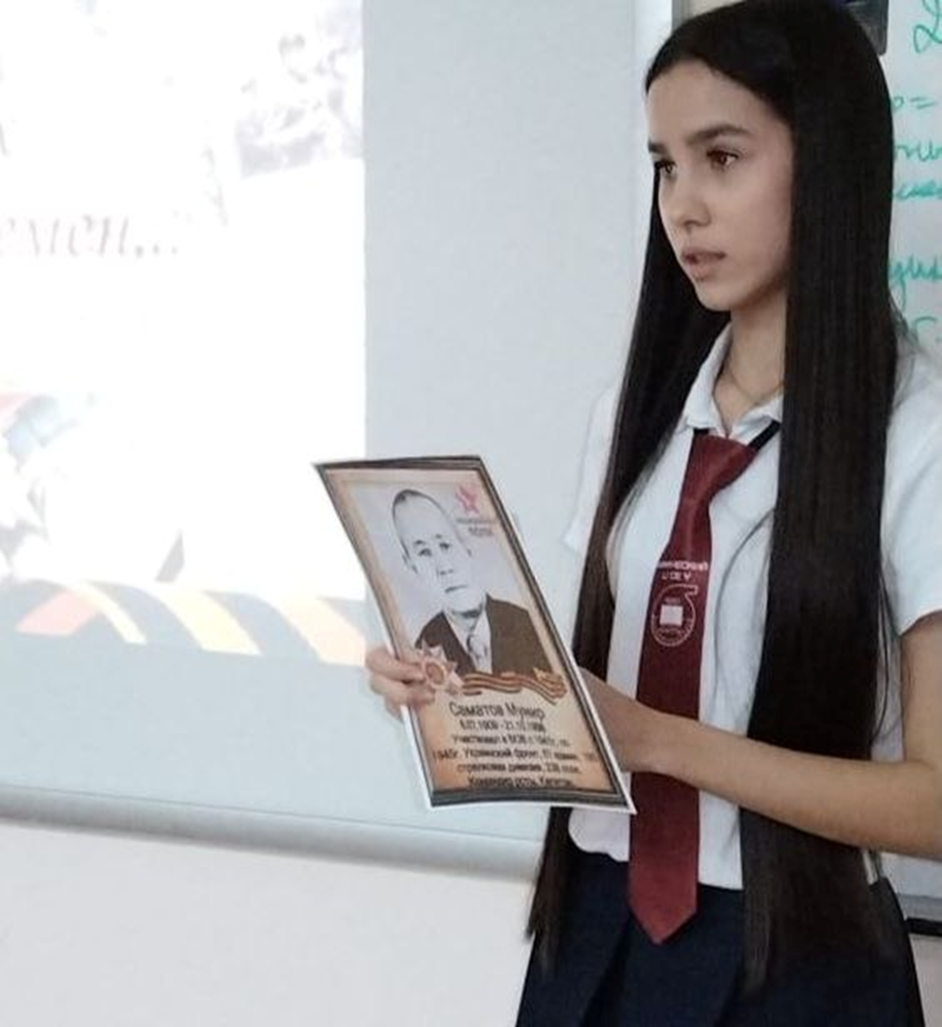
- Стихотворение Ю. Шмидт «Вечный огонь»
- Презентация «Могила неизвестного солдата»
Мемориальный комплекс «Могила неизвестного солдата» был торжественно открыт 8 мая 1967г. Вечный огонь зажег генеральный секретарь ЦК КПСС Леонид Ильич Брежнев, который принял факел, зажженный на Марсовом поле города Ленинграда, от прославленного летчика, Героя Советского Союза Алексея Маресьева.
На надгробной плите установлена бронзовая композиция-солдатская каска и лавровая ветвь, лежащие на боевом знамени. В центре мемориала-ниша с надписью «Имя твое неизвестно, подвиг твой бессмертен» с бронзовой пятиконечной звездой в центре, в середине которой горит Вечный огонь Славы. Слева от могилы стена из шокшинского малинового кварцита с надписью: «1941 Павшим за Родину 1945». Справа гранитная аллея с блокнотами из темно-красного порфира. На каждом блоке название города-героя и чеканное изображение медали «Золотая Звезда». В блоках содержатся капсулы с землей городов-героев. Памятник Солдату. Сколько ему лет? Из какой республики бывшего СССР он отправился на войну. Никто не знает, как он погиб. Он отдал свою жизнь за свободу и независимость своей Родины. И мы, потомки, склоняем головы, отдавая дань уважения.
- Стихотворение М. Исаковский «Куда б ни шел, ни ехал ты, но здесь остановись…» Музыкальное сопровождение.
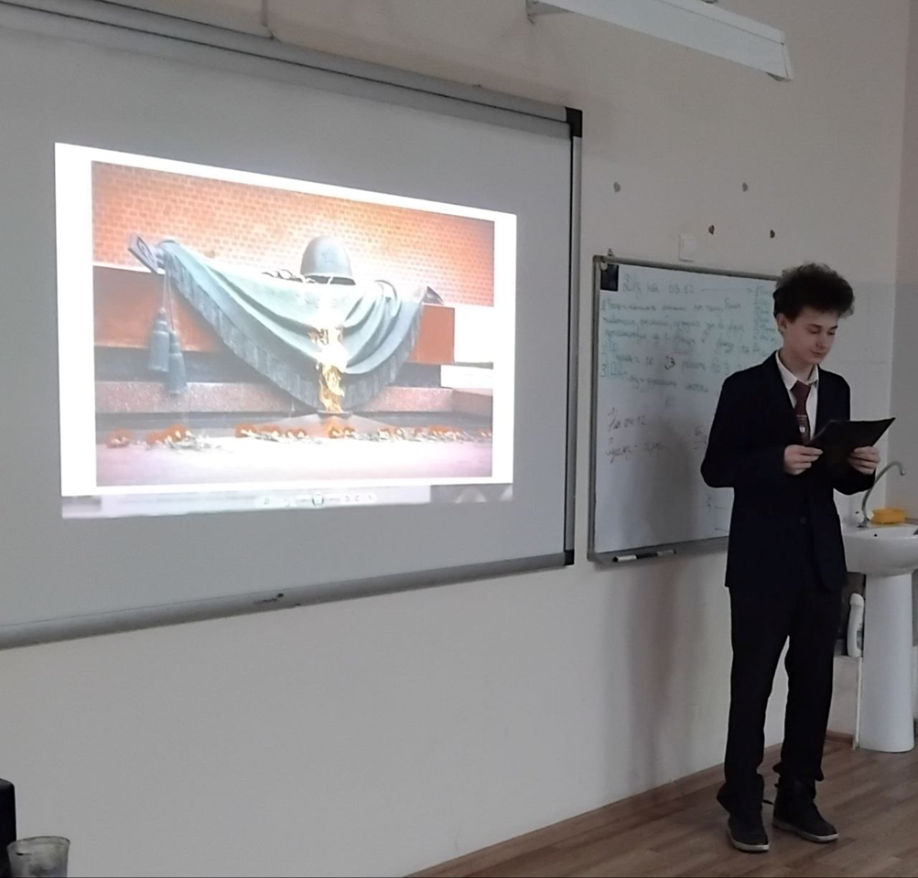

- Награждение участников конкурса «Памятник неизвестному солдату»

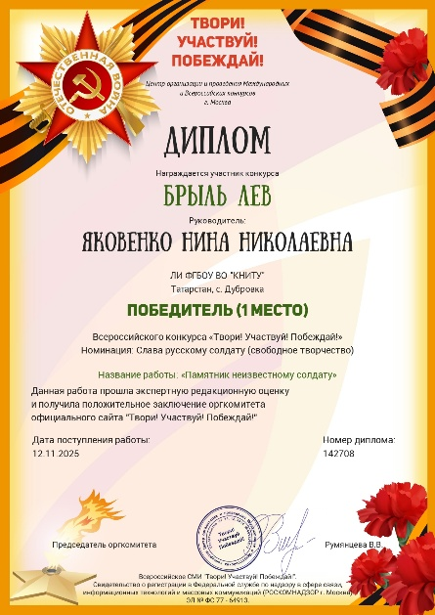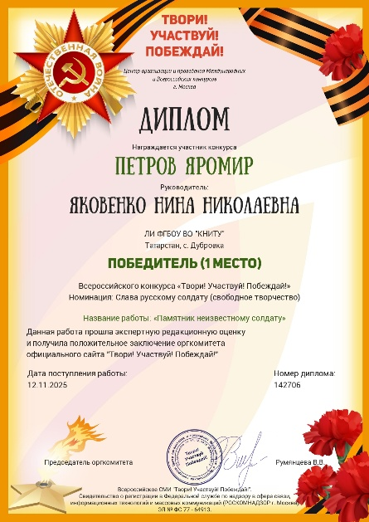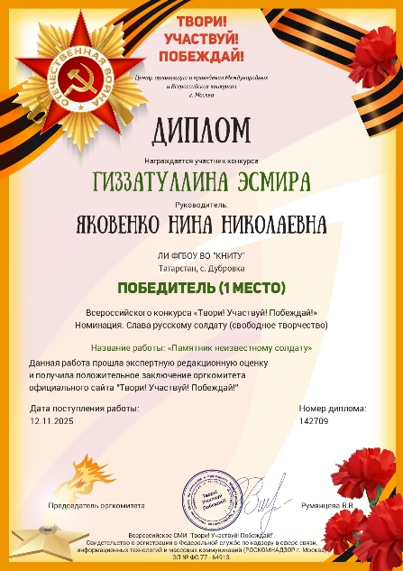

- Рефлексия.
Когда отмечается день памяти неизвестного солдата?
Кому посвящен этот день?
Когда было принято решение отмечать этот день?
Как вы думаете, был ли необходим этот памятный день для России?
